四川中衡检测技术有限公司
报告书信息网上公示内容填报表
用人单位名称 | 泸州宏兴电气有限公司
用人单位地址 | 成都市双流区西南航空港经济开发区工业集中区空港四路598号 |  | 联系人 | 袁小玲
报告书名称 | 泸州宏兴电气有限公司宏兴电气智能化电气成套设备生产项目  职业病危害控制效果评价报告书 |  | 报告书编号 | ZHJC[职]控字[2024]0035号
项目组成员 | 何东、毕戎、张清平
现场调查人员 | 何东、张清平 | 现场  调查时间 | 2023.12.23 | 用人单位陪同人员 | 袁小玲
现场调查照片 | 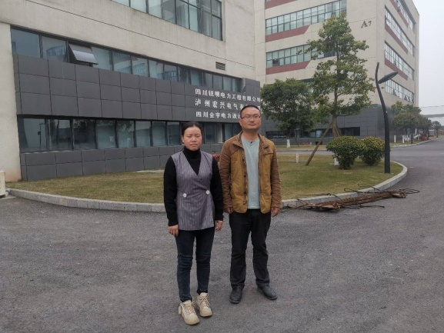
采样与测量人员 | 苏浩、张清平 | 采样与  测量时间 | 2024.10.22 | 用人单位陪同人员 | 袁小玲
采样与测量照片 | 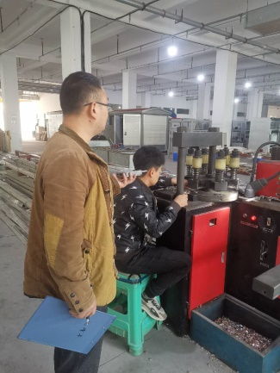
注：现场调查及采样与测量照片，合影照片含企业名称或标识的

